Техническое задание
1. | Наименование и описание объекта закупки,  ОКПД (КТРУ) | изготовление цветной полиграфической продукции с логотипом учреждения  58.19.19.190
2. | Количество/объем поставляемых товаров (выполняемых работ, оказываемых услуг) | 1. Календарь трехблочный — 100 шт.  2. Календарь-домик — 100 шт.  3. Табель-календарь — 100 шт.
3. | Требование к качеству поставляемых товаров (выполняемых работ, оказываемых услуг) | Исполнитель изготавливает продукцию согласно Приложению №1 к настоящему Описанию объекта закупки и в соответствии с условиями настоящего Описания объекта закупки, с согласованными Заказчиком Дизайн-макетами и утверждёнными Заказчиком Сигнальными образцами продукции
4. | Требования к техническим характеристикам поставляемых товаров (выполняемых работ, оказываемых услуг) | Согласно таблице, указанной в настоящем техническом задании
5. | Требования к функциональным характеристикам (потребительским свойствам) поставляемых товаров (выполняемых работ, оказываемых услуг)
6. | Требования к объему гарантий качества поставляемых товаров (выполняемых работ, оказываемых услуг) | 1. Гарантийный срок Исполнителя на поставляемую Продукцию должен составлять не менее 12 месяцев с момента подписания электронного акта.  2. При наступлении гарантийного случая Исполнитель обязан заменить Продукцию ненадлежащего качества за свой счет без дополнительных затрат со Стороны Государственного заказчика. Срок исполнения гарантийных обязательств исполнителя не может превышать 10 (десяти) рабочих дней с момента получения уведомления от Государственного заказчика.  3. При замене части Продукции гарантий срок на эту часть Продукции исчисляется заново со дня её передачи Заказчику.
7. | Место поставки товаров (выполнения работ, оказания услуг) | - г. Иркутск, ул. Байкальская, д. 206, офис 306
8. | Срок/периодичность поставки товаров (выполнения работ, оказания услуг) | 30 календарных дней
9. | Дополнительные требования/особые условия

Приложение 1 к Техническому заданию


Предмет закупки: изготовление цветной полиграфической продукции с логотипом учреждения.

Образец:

2. Наименование и количество изготавливаемой полиграфической продукции:

Код по ОКПД2 | Наименование | Характеристика | Кол-во, шт.
58.19.19.190  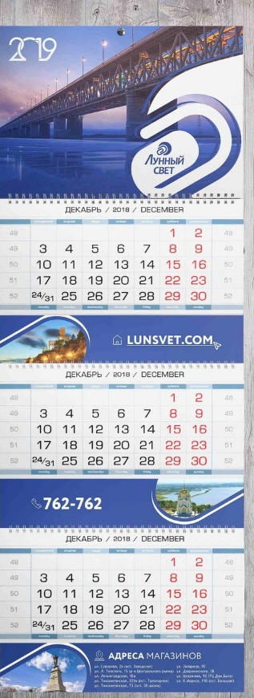 | Календарь трехблочный 2026 г. | 3 рекламных поля, ламинация постера, переплет на металлическую пружину, установка деталей (пиккало и курсор) | 100
58.19.19.190   | Календарь-домик 2026 г. | Материал – мелованный картон 270 гр, вырубка на тигельном прессе | 100

58.19.19.190  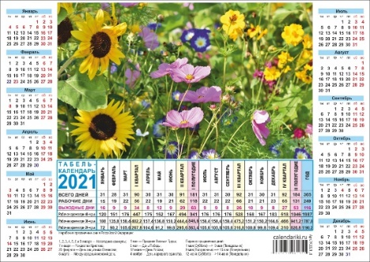 | Табель-календарь 2026г. | Формат А4 | 100

3. Требования к выполняемым работам по изготовлению продукции.
3.1. Заказчик представляет Исполнителю по электронной почте исходные данные.
3.2. Исполнитель в течение 2 (двух) рабочих дней со дня отправки Заказчиком по электронной почте исходных данных, указанных в разделе 2, производит образцы продукции, в полном соответствии с требованиями, указанными в настоящем Техническом задании, и направляет их на утверждение Заказчику по адресу
3.3. Заказчик, при отсутствии недостатков, замечаний, утверждает образцы продукции.
4. Исполнитель производит изготовление продукции только после утверждения Заказчиком образцов продукции.
5. Условия оплаты: Оплата – безналичный расчет, за фактически оказанные услуги в течение 7 рабочих дней с даты подписании акта оказанных услуг.
6. Срок оказания услуг: 30 календарных дней с даты заключения Контракта
Требования к отгрузке и доставке товара:
Погрузочно-разгрузочные работы, доставка товара осуществляются силами Поставщика либо с привлечением третьих лиц за счёт Поставщика.
Поставка товара осуществляется Заказчику по адресу Заказчика: 664075, Иркутск, ул. Байкальская, 206, 3 этаж, каб. 306.
Частичная поставка товаров не допускается.

